Opgaver 2x d. 14. august 2025
Opgave 1

Opgave 2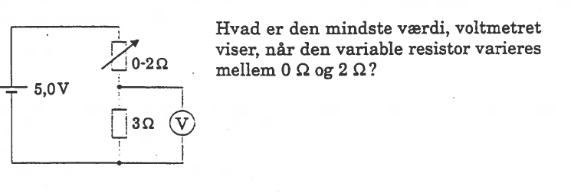
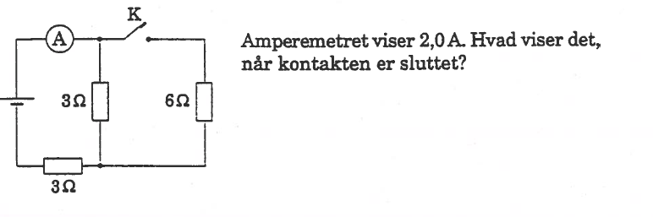
Opgave 3
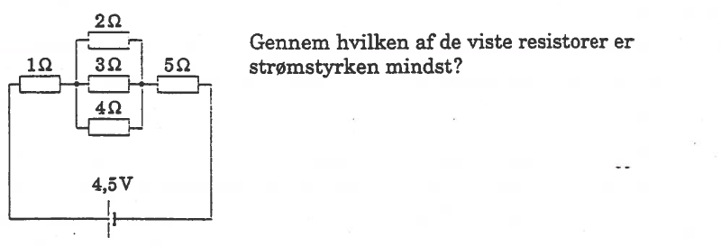
Opgave 4
